I уровень (8-11 классы)

- Переведите текст и ответьте на вопросы к нему:
Aliquando ranae sedebant et pluviam exspectabant. Aqua egebant ranae, sed caelum serenum erat nec ulla nubecula videri poterat. Dicit rana prima: "Debemus pluviam a superis poscere!" Amica respondet: "Scisne verba, quae¹ deis dicuntur, cum pluvia poscitur?" Tum prima: "Graeca lingua deos rogare possum!" Altera dicit: " Mihi Latina verba non desunt!" Tertia silebat, nam linguas alienas ignorabat. Graece orare prima incipit: "O Juppiter! Da terris pluviam! Ranae fere mortuae sumus, quia lacus noster exsiccatur!" Altera Latine dicit: "O Magnanime! Noli perdere vitas nostras!" Sed nihil evenit. Denique tertia, quia linguarum alienarum imperita erat, lingua propria deos lacrimose rogare incipit: "Coax! Coax!" Statim operitur caelum nubilis et pluviae guttae in terram cadunt. Fabula docet: lingua patria sensa nostra optime² exprimuntur.
quae¹ - которые (Nom. pl. n.); optime² - наилучшим образом

Вопросы к тексту:
1. Quare ranae aqua egent?
2. Quomodo ranae deos rogabant?
3. Quare lingua patria ranis optime proderat?

- А) Заполните пропуски любым способом так, чтобы получилась осмысленная фраза (число точек не соответствует числу букв):
…..i …..os …..os ……nt
B) Переставьте слова так, чтобы получилась осмысленная фраза:
Romā legimus antiquā libros de

- Напишите, какое из слов в этом списке является лишним:
Аквариум, акватория, акварель, акведук, аквизиция, акваланг

- Угадайте, какой сюжет из античной мифологии стоит за данным изображением:

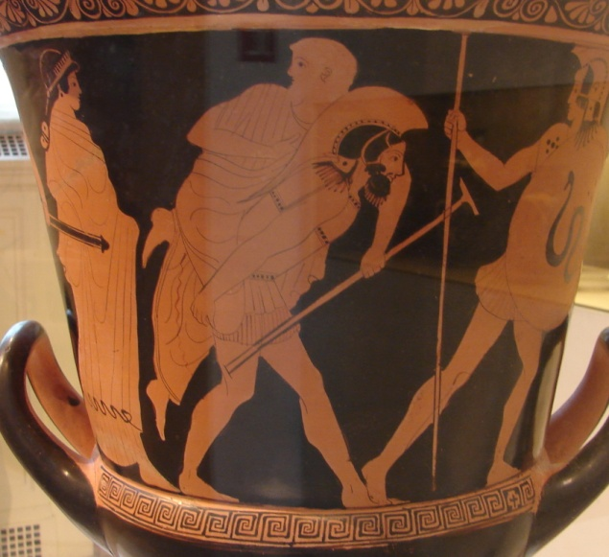

- Цицерон в «Тускуланских беседах» (V. 61), рассуждая о том, что человек не может быть счастлив, если над ним нависает страх, рассказывает следующую историю. У сиракузского тирана Дионисия был льстивый придворный, который разглагольствовал о царском богатстве, могуществе, величии, изобилии, и утверждал, что блаженнее Дионисия никого нет на свете. В ответ на это тиран предложил уступить свое счастье льстивому придворному и передал в его полное распоряжение свой дворец со всем его великолепием и всеми утехами. Некоторое время он утопал в блаженстве, пока не увидел, что над его головой, по приказу Дионисия, был подвешен меч на конском волосе. Тогда придворный понял тщету радостей тирана и попросил Дионисия отпустить его.
Назовите имя придворного.

- Перед вами строки из рукописной псалтири XIII в.
Первые три слова читаются так: Dominus judicat populos
Транскрибируйте остальной текст, восполняя сокращения. Переведите.

